Тестовая работа по теме: «Почвы»

6 класс

1. Верхний плодородный слой суши – это:

А) Почва

Б) Материнская порода

В) Природный комплекс

Г)  Гумус

1. Основоположником учения о почвах является:

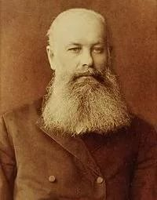А) Н.Н. Вавилов

Б) В.В. Докучаев

В) А.К. Тимирязев

Г) В.И. Вернадский

1. Что такое материнская порода?

А) Перегной

Б) Горная порода, находящаяся между слоем вмывания и вымывания

В) Горная порода, на которой образуется почва

Г) Гумусовый слой почвы

1. Установите соответствие в строении почвы: (цифра – буква)

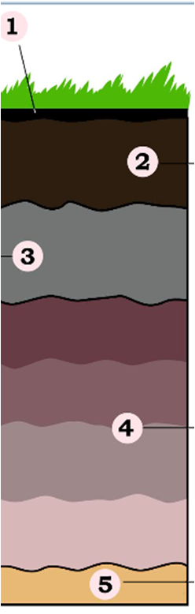

**1**

Д – гумусовый горизонт

Г – растительный опад

В – горизонт вымывания

Б – горизонт вмывания

А – материнская порода

1. Главное свойство почвы:

А) Плодородие

Б) Наличие азота

В) Рыхлость почвы

Г) Наличие микроорганизмов

1. В каких районах Земли, почвы не формируются?

А) Тропические полупустыни

Б) Экваториальные широты

В) Полярные области планеты

Г) Лесная зона севера

1. В какой природной зоне Земли в почвах накапливается максимальный гумусовый горизонт, вследствие чего, формируются самые плодородные почвы - черноземы?

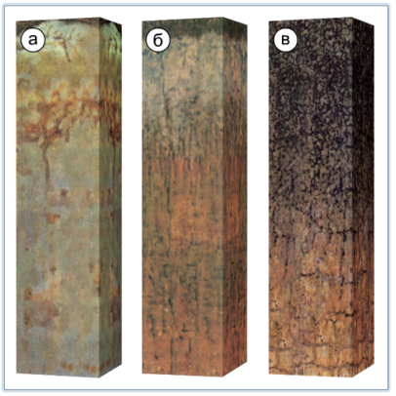А) Смешанные леса

Б) Саванны

В) Экваториальные леса

Г) Степи

1. Мероприятие, направленные на повышение плодородия почвы – это?

А) Орошение

Б) Мелиорация

В) Осушение

Г) Рекультивация

1. Какое, из перечисленных мероприятий, относится к рациональным, то есть способствует сохранению почвы - :

А) Осушение болот

Б) Распашка склонов

В) Внесение минеральных удобрений

Г) Насаждение лесополос вокруг полей

1. Мероприятия по восстановлению почвы:

А) Орошение

Б) Мелиорация

В) Осушение

Г) Рекультивация

1. Почему почву называют ласково - кормилица?